**18.11 3-А Українська мова 1 група**

**Тема. Розрізняю префікси і службові слова.**

**Мета**: вчити розрізняти префікси і службові слова; розвивати критичне мислення, увагу, спостережливість, пам'ять, усне і писемне мовлення; удосконалювати навички письма; формувати компетентність спілкуватися рідною мовою, соціальну, громадянську компетентності; виховувати повагу до рідної мови, до традицій своєї країни.

**Хід уроку**

**Повідомлення теми уроку**

-Сьогодні на уроці ми пригадаємо, що таке префікс. Будемо вчитися розрізняти префікси та службові слова.

**Каліграфічна хвилинка**

Запиши каліграфічно слово «апельсин».

Виконай його звуко-буквений аналіз.

**Робота за підручником (с.54)**

**Вправа 1 (письмово)**

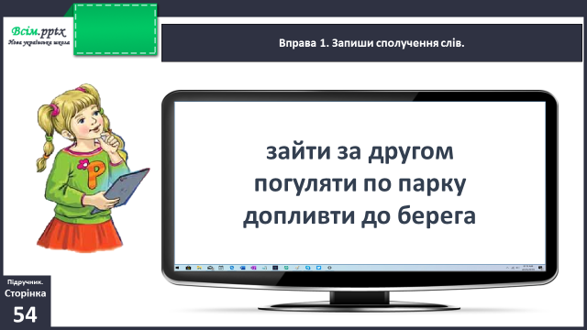

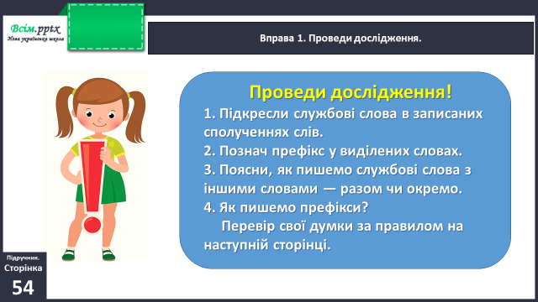

**Вивчи правило:**

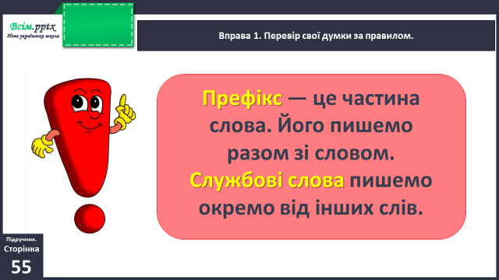

**Вправа 2 (письмово)**

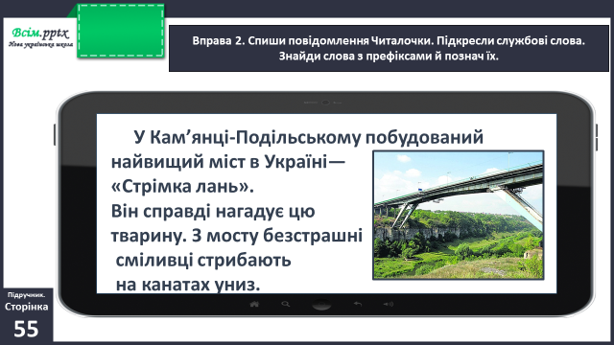

**Перевір себе:**

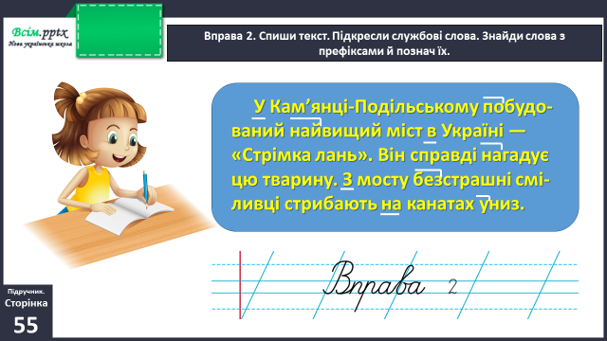

**Вправа 3 (усно)**

**Вивчи правило:**

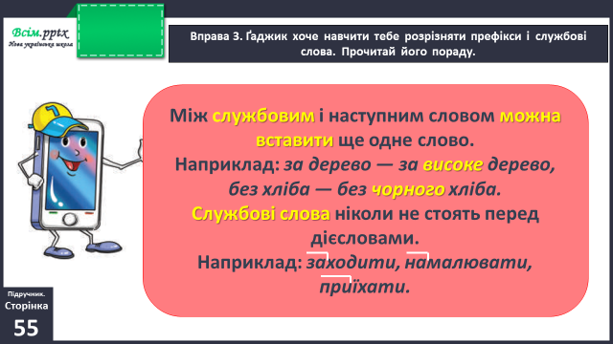

**Фізкультхвилинка**

[**https://www.youtube.com/watch?v=WWoEYsJRVH8**](https://www.youtube.com/watch?v=WWoEYsJRVH8)

**Вправа 4 (письмово)**

Скористайся порадою Ґаджика і запиши сполучення слів без дужок.

**Вправа 5 (письмово)**

Спиши текст, розкриваючи дужки.

**Домашнє завдання:**

П.с.55 вивчити правила.

П.с.56 впр.7.

Виконану роботу сфотографуй та надішли у вайбер або на Human.